Федеральное государственное образовательное бюджетное учреждение
высшего образования
«Финансовый университет при Правительстве РФ»
КОЛЛЕДЖ ИНФОРМАТИКИ И ПРОГРАММИРОВАНИЯ

ОТЧЕТ О ВЫПОЛНЕНИИ ПРАКТИЧЕСКОЙ РАБОТЫ № 1
тема: «Программирование базовых алгоритмических структур: следование»
по УП.01.01 Учебная практика по программированию
специальности 09.02.03 Программирование в компьютерных системах

Студент: Зайцев Н.В.
Группы: 2ПКС-116
Дата: 18 февраля 2018 года
Преподаватель: ________________/Пестов А.И./
Оценка: __________________
Дата: ____________________

Москва 2018
Вариант №11:
- Определить стоимость набора конфет, в который входят:
"Красная шапочка" - 200 г.
"Алые паруса" - 150 г.
"Чародейка" - 100 г.
если известна стоимость этих конфет за 1 кг.
- Написать программу пересчета величины временного интервала, заданного в минутах и секундах, в величину, выраженную в часах и минутах.
Задание 1
Блок-схема:
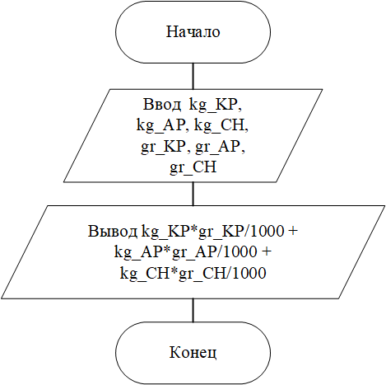
Код программы на Паскале:
procedure TForm1.Button1Click(Sender: TObject);
var kg_KP, kg_AP, kg_CH, gr_KP, gr_AP, gr_CH : integer;
begin
kg_KP:= strtoint(Edit1.Text);
kg_AP:= strtoint(Edit2.Text);
kg_CH:= strtoint(Edit3.Text);
gr_KP:= strtoint(Edit4.Text);
gr_AP:= strtoint(Edit5.Text);
gr_CH:= strtoint(Edit6.Text);
showmessage('Стоимость набора = ' + floattostr(kg_KP*gr_KP/1000 + kg_AP*gr_AP/1000 + kg_CH*gr_CH/1000));
end;
Код программы на Си:
void zad1(){
double kg_KP, kg_AP, kg_CH, gr_KP, gr_AP, gr_CH;
cin >> kg_KP;
cin >> kg_AP;
cin >> kg_CH;
cin >> gr_KP;
cin >> gr_AP;
cin >> gr_CH;
cout << "Стоимость набора = " + to_string(kg_KP*gr_KP/1000 + kg_AP*gr_AP/1000 + kg_CH*gr_CH/1000);
}
На Рисунках 1, 2 показан результат работы программы на Паскале и Си:
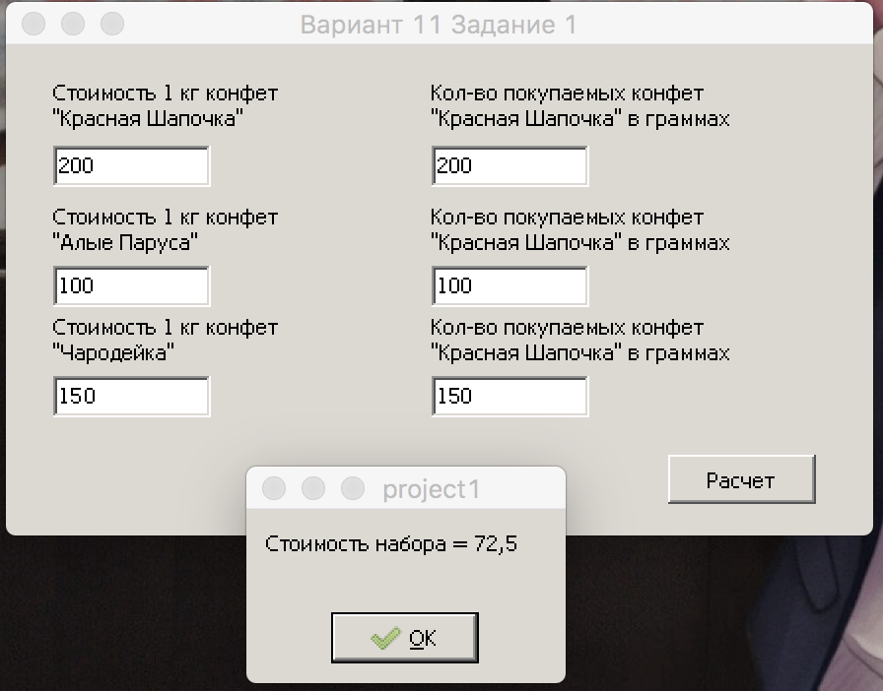
Рисунок 1 – Результат работы программы на Паскале
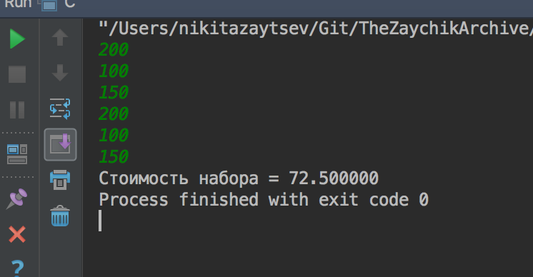
Рисунок 2 – Результат работы программы на Си
Задание 2
Блок-схема:
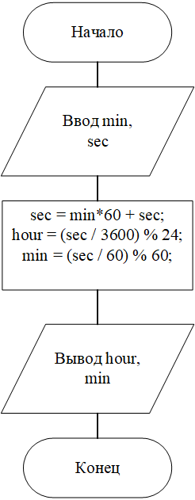
Код программы на Паскале:
procedure TForm1.Button1Click(Sender: TObject);
var min, sec, hour: integer;
begin
min:= strtoint(Edit1.text)*60;
sec:= strtoint(Edit2.text);
sec:= min + sec;
hour:= (sec div 3600) mod 24;
min:= (sec div 60) mod 60;
showmessage('Время: ' + inttostr(hour) + ' часов ' + inttostr(min) + ' минут.');
end;
Код программы на Си:
void zad2(){
int min, sec, hour;
cin >> min;
cin >> sec;
sec = min*60 + sec;
hour = (sec / 3600) % 24;
min = (sec / 60) % 60;
cout << "Время: " + to_string(hour) + " часов " + to_string(min) + " минут.";
}
На Рисунках 3, 4 показан результат работы программы на Паскале и Си:
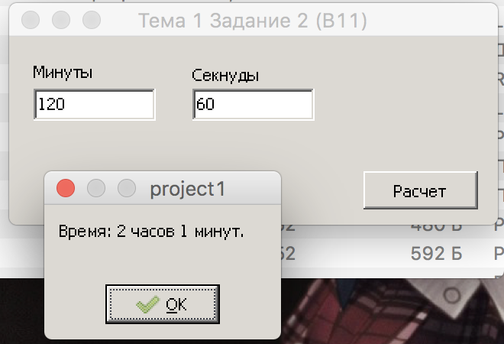
Рисунок 3 – Результат работы программы на Паскале

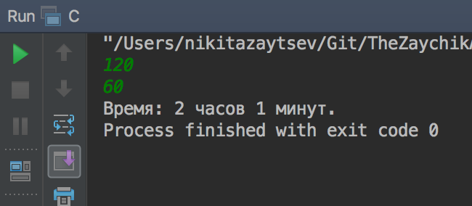
Рисунок 4 – Результат работы программы на Си

